Microsoft Code of Conduct Training Instruction

1. 在申请Alias以后，员工的私人邮箱会收到来自 [extops@microsoft.com](mailto:extops@microsoft.com) ，标题为 **Microsoft Supplier Code of Conduct Training**的邮件。如果收件箱中没有，可以检查下垃圾箱。收到邮件以后点击邮件里的链接。
2. 打开邮件中的链接后，应该是如下界面，创建账户

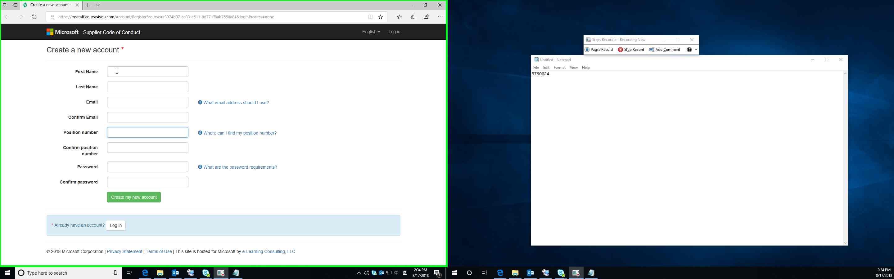

按照右边提示的要求设置

见邮件里Position# 对应的数字

姓氏拼音（与邮件里一致）

私人邮箱

名字拼音（与邮件里一致）

**填写示例：**

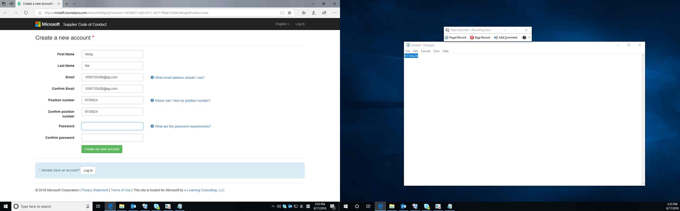

1. 信息都填写完成后点击**Create my new account**按钮，在账户创建以后，可以看到培训，然后尽快完成培训。完成培训时要注意有题目需要完成，错了也没关系，点击check answer改过来即可。
2. 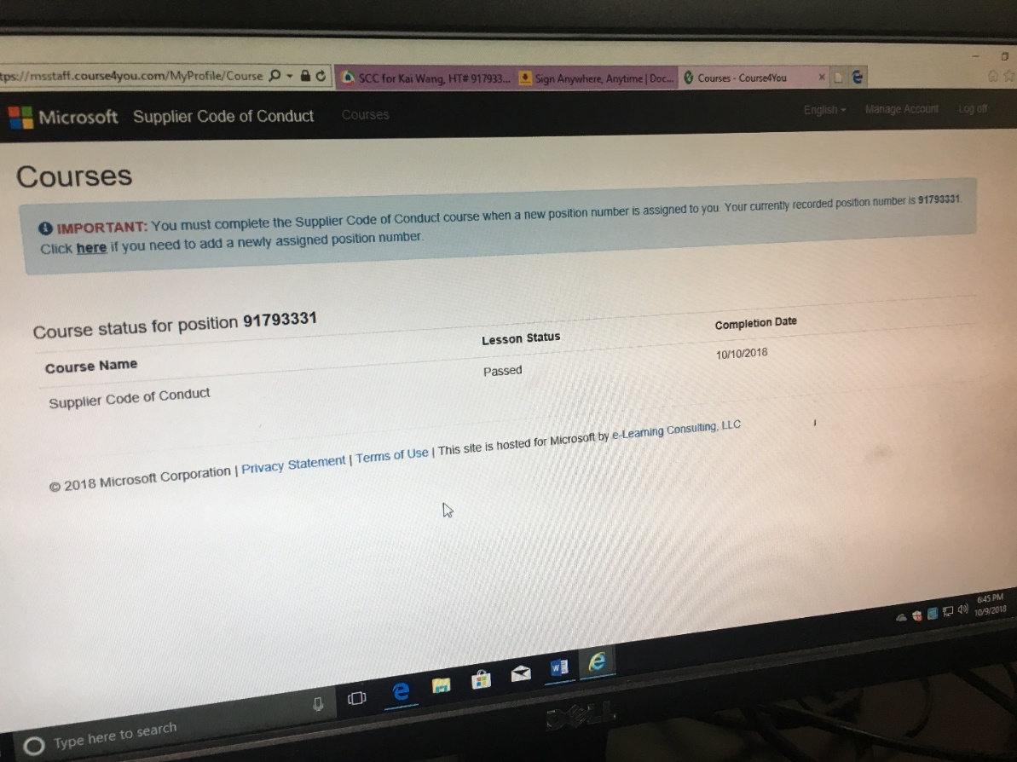完成后的界面如图（ Passed）